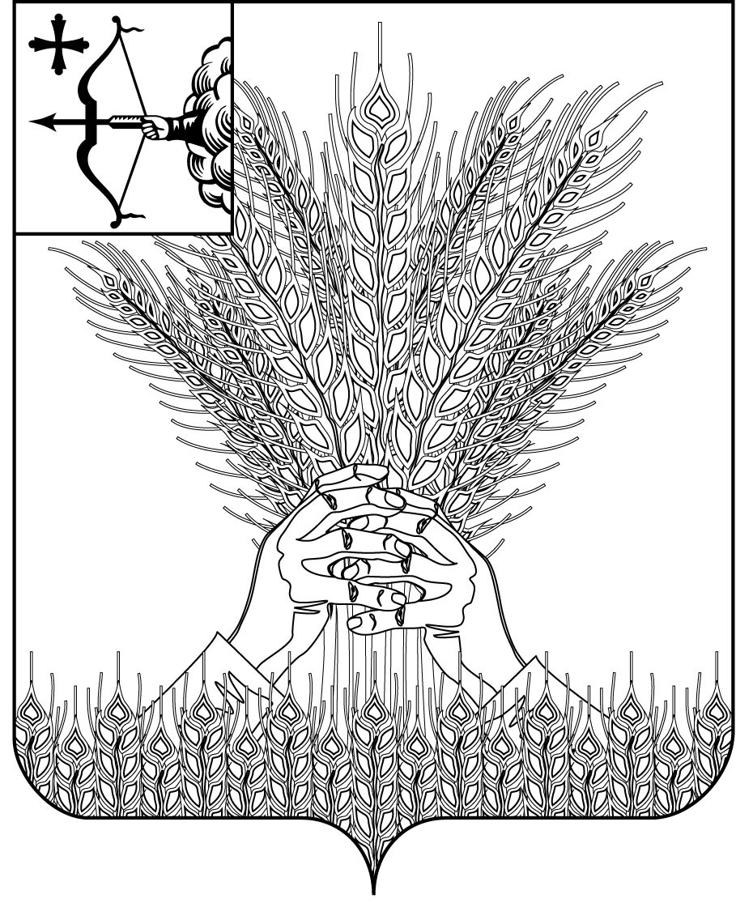

**АДМИНИСТРАЦИЯ КИКНУРСКОГО**

**МУНИЦИПАЛЬНОГО РАЙОНА**

**КИРОВСКОЙ ОБЛАСТИ**

**ПОСТАНОВЛЕНИЕ**

19.11.2019 № 401

пгт Кикнур

**Об утверждении Положения о взимании платы**

**с родителей (законных представителей) за присмотр и уход за детьми, осваивающими образовательные программы дошкольного образования в организациях, осуществляющих образовательную деятельность**

**в Кикнурском районе**

В соответствии с Федеральными законами от 29.12.2012 № 273-ФЗ "Об образовании в Российской Федерации», от 06.10.2003 №131-ФЗ «Об общих принципах организации местного самоуправления в Российской Федерации» администрация Кикнурского района, ПОСТАНОВЛЯЕТ:

1. Утвердить Положение о взимании платы с родителей (законных представителей) за присмотр и уход за детьми, осваивающими образовательные программы дошкольного образования в организациях, осуществляющих образовательную деятельность в Кикнурском районе согласно приложения.

2. Признать утратившим силу постановление администрации Кикнурского муниципального района Кировской области:

2.1 «Об утверждении Положения о взимании платы с родителей (законных представителей) за присмотр и уход за детьми, осваивающих образовательные программы дошкольного образования в организациях, осуществляющих образовательную деятельность в Кикнурском районе» от 31.10.2014 № 655;

2.2. «О внесении изменений в постановление администрации Кикнурского района от 31.10.2014 № 655» от 18.02.2015 № 74 ;

2.3. «О внесении изменений в постановление администрации Кикнурского района от 31.10.2014 № 655» от 02.03.2015 № 100;

2.4. «О внесении дополнений в постановление администрации Кикнурского района от 31.10.2014 № 655» от 10.04.2015 № 160;

2.5. «О внесении изменений дополнений в постановление администрации Кикнурского муниципального района Кировской области от 31.10.2014 № 655» от 20.08.2015 № 273;

2.6. «О внесении дополнений в постановление администрации Кикнурского муниципального района Кировской области от 31.10.2014 № 655» от 13.04.2018 № 158.

3. Настоящее постановление вступает в силу с момента официального опубликования (обнародования).

4. Контроль за исполнением настоящего постановления возложить на заместителя главы администрации по социальным вопросам, начальника управления образования Русинова П.А.

Глава Кикнурского

района С.Ю. Галкин

УТВЕРЖДЕНО

постановлением администрации

Кикнурского муниципального

района Кировской области

от 19.11.2019 № 401

**ПОЛОЖЕНИЕ**

**О взимании платы с родителей (законных представителей) за присмотр и уход за детьми, осваивающими образовательные программы дошкольного образования в организациях, осуществляющих образовательную** **деятельность в Кикнурском районе**

1. Общие положения

1.1. Настоящее Положение разработано в соответствии с Федеральным законом от 06.10.2003 № 131-ФЗ "Об общих принципах организации местного самоуправления в Российской Федерации», Федеральным законом от 29.12.2012 № 273-ФЗ "Об образовании в Российской Федерации", Законом Кировской области от 14.10.2013 №320-ЗО «Об образовании в Кировской области», в целях улучшения условий содержания детей в муниципальных образовательных организациях, упорядочения взимания и использования родительской платы за присмотр и уход за детьми.

1.2. Настоящее Положение регулирует взимание родительской платы за присмотр и уход за детьми в муниципальных дошкольных образовательных организациях Кикнурского района Кировской области.

2. Установление размеров родительской платы

2.1. Размер родительской платы за присмотр и уход за детьми в муниципальных дошкольных образовательных организациях, реализующих основную общеобразовательную программу дошкольного образования, устанавливается отдельно по каждой дошкольной организации.

2.2 За присмотр и уход за ребенком учредитель организации, осуществляющей образовательную деятельность устанавливает плату, взимаемую с родителей (законных представителей) (далее - родительская плата), определяет ее размер. Учредитель вправе снизить размер родительской платы или не взимать ее с отдельных категорий родителей (законных представителей) в определяемых им случаях и порядке.

2.3. Размер родительской платы устанавливается в абсолютной величине, ежегодно пересматривается и утверждается учредителем (приказом начальника управления образования) на основании выписки из протокола родительского собрания каждой образовательной организации.

2.4. Изменение родительской платы за содержание ребенка (присмотр и уход) производится по мере роста цен на товары, но не более двух раз в год.

2.5. В перечень затрат на присмотр и уход за детьми включаются расходы на приобретение и оплату продуктов питания, расходных материалов на хозяйственно-бытовое обслуживание, обеспечению ими личной гигиены и режима дня.

Не допускается включение расходов на реализацию образовательной программы дошкольного образования, а также на содержание недвижимого имущества муниципальных образовательных организаций, реализующих образовательную программу дошкольного образования, в родительскую плату за присмотр и уход за ребенком в таких организациях.

2.6. Размер родительской платы за присмотр и уход за детьми не может быть выше ее максимального размера, устанавливаемого [постановление](consultantplus://offline/ref=1AAE6C97230E5C01B9688DD30868C8E272E5233FF206E242A32B767115396809E2E710DC33277A70D41CD608C695A38E9Ey0V0K) Правительства Кировской области от 26.01.2017 N 42/38 «О максимальном размере родительской платы, взимаемой с родителей (законных представителей) за присмотр и уход за детьми в областных государственных и муниципальных образовательных организациях, реализующих образовательную программу дошкольного образования, находящихся на территории Кировской области» для каждого муниципального образования, находящегося на его территории, в зависимости от условий присмотра и ухода за детьми.

3. Порядок взимания родительской платы

3.1. Начисление родительской платы производится на основании табеля посещаемости с отметкой посещаемости, а также отсутствия ребенка по различным причинам (О - отпуск родителей, Б - болезнь, Р - реабилитация после болезни, Х -холод, К - карантин, Б\У - без уважительных причин). По причинам отсутствия должны быть представлены подтверждающие документы.

Начисление родительской платы производится по следующей формуле:

Р.П.= Д.П. х С, где

Р.П.- родительская плата

Д.П. – количество дней, посещений ребенком детского сада

С – средний размер родительской платы (рублей в день)

Начисление родительской платы производится за фактические дни посещений.

За дни, пропущенные по уважительной причине, родительская плата не взимается.

В оплату за присмотр и уход за детьми не включаются:

- пропуск по болезни ребенка (согласно представленной медицинской справке);

- пропуск по причине карантина;

- отсутствие ребенка в течение оздоровительного периода (сроком до 75 дней в летние месяцы);

- закрытие учреждения на ремонтные или аварийные работы;

- рекомендациями лечащего врача ребенка о временном ограничении посещения дошкольной организации;

- отпуск родителей (законных представителей) – по справке;

- температура наружного воздуха ниже 30 градусов – по усмотрению родителей;

- при отсутствии в учреждении водо-, тепло- и энергоснабжения.

В этих случаях родительская плата рассчитывается пропорционально дням посещения.

3.2. В случае непосещения ребенком дошкольной организации родители обязаны представить документальное подтверждение уважительных причин отсутствия.

3.3. Родительская плата перечисляется родителями ежемесячно не позднее 10-го числа текущего месяца.

3.4. Возврат излишне перечисленной родительской платы осуществляется в случае выбытия ребенка на основании заявления родителей.

3.5. В случае наличия задолженности по родительской плате учреждение вправе ее взыскать в судебном порядке.

4. Порядок предоставления льгот по родительской плате

4.1. Льготы по родительской плате за присмотр и уход за детьми в образовательных организациях устанавливаются в соответствии с пунктами 2, 3 статьи 65 Федерального закона от 29.12.2012 N 273-ФЗ «Об образовании в Российской Федерации», и предоставляются родителям (законным представителям) ребенка при наличии документов, подтверждающих право на их получение (приложение)

На основании принятых документов руководитель образовательной организации издает приказ по учреждению и направляет его в централизованную бухгалтерию районного управления образования для расчета платы за присмотр и уход. Подтверждающие документы хранятся в образовательной организации.

4.1.1. Родительская плата не взимается за присмотр и уход за:

детьми-инвалидами;

детьми-сиротами;

детьми, оставшимися без попечения родителей;

детьми с туберкулезной интоксикацией;

4.2. Льгота по родительской плате за присмотр и уход ребенка в дошкольной организации ежегодно предоставляется на основании:

заявления родителя (законного представителя). К заявлению родитель (законный представитель) прилагает документы, подтверждающие наличие права на льготу согласно приложению к настоящему Положению;

приказа руководителя дошкольного учреждения.

4.3. Право на льготу по родительской плате подтверждается родителем (законным представителем) в сроки, определенные приложением к настоящему Положению.

4.4. Родителям (законным представителям), имеющим право на льготу по нескольким основаниям, льгота предоставляется по одному из оснований по их выбору.

Дошкольная организация вправе производить проверку оснований получения льготы по оплате за присмотр и уход за ребенком в дошкольной организации.

4.5. Льготы по родительской плате за присмотр и уход за детьми устанавливаются с момента подачи документов, подтверждающих льготу.

4.6. Родители (законные представители), не представившие своевременно документы, необходимые для установления льготы, родительскую плату вносят на общих основаниях.

4.7. Родители (законные представители) несут ответственность за достоверность представленных сведений, а также за подлинность документов.

4.8. Ответственность за правильность предоставления льгот возлагается на руководителя дошкольной организации.

4.9. При определении права на полное или частичное освобождение от родительской платы использовать сведения, содержащиеся в единой государственной информационной системе социального обеспечения.

5. Компенсация родительской платы

5.1. Родители (законные представители) детей, посещающих образовательные организации дошкольного образования, при условии, что среднедушевой доход семьи не превышает 1,5 величины прожиточного минимума на душу населения, установленной в Кировской области, имеют право на получение в установленном порядке компенсации части родительской платы (далее - компенсация).

5.2. Право на получение компенсации имеет один из родителей (законных представителей), внесших родительскую плату за содержание ребенка в соответствующем образовательном учреждении.

5.3. В соответствии с ч. 5 ст. 65 Закона «Об образовании в Российской Федерации» от 29.12.2012 № 273-ФЗ в целях материальной поддержки воспитания и обучения детей, посещающих государственные (муниципальные) образовательные учреждения дошкольного образования, родителям (законным представителям) выплачивается компенсация. Порядок обращения за получением компенсации, порядок ее выплаты устанавливается органами государственной власти субъектов РФ.

Размер компенсации должен быть не менее:

20% - на первого ребенка;

50% - на второго;

70% - на третьего и последующих детей.

5.4. Согласно п.6 ст. 65 Закона «Об образовании в Российской Федерации» от 29.12.2012 №273-ФЗ порядок обращения за компенсацией и порядок ее выплаты устанавливают органы государственной власти субъекта РФ.

5.5. Финансовое обеспечение расходов, связанных с выплатой компенсации, указанной в части 5 настоящей статьи, является расходным обязательством субъектов Российской Федерации.

5.6. При определении права на компенсацию по родительской плате или наличие оснований для прекращения предоставления компенсации по родительской плате использовать сведения, содержащиеся в единой государственной информационной системе социального обеспечения.

6. Контроль за сбором и использованием родительской платы

6.1. Контроль за своевременным внесением родительской платы, осуществляют руководители муниципальных образовательных организаций, реализующих основную общеобразовательную программу дошкольного образования.

6.2. Руководители муниципальных образовательных организаций, реализующих основную общеобразовательную программу дошкольного образования, несут дисциплинарную, материальную и уголовную ответственность за использование родительской платы не по назначению.

___________

Приложение

к Положению

**Перечень**

**документов, подтверждающих основание для получения льгот**

**по родительской плате в муниципальных образовательных организациях, реализующих основную общеобразовательную программу**

**дошкольного образования Кикнурского района**

|  |  |  |  |
| --- | --- | --- | --- |
| № п/п | Перечень льготных категорий | Наименование документов | Периодичность предоставления |
| 1. | дети-сироты  дети, оставшиеся без попечения родителей  бесплатно  (Закон РФ 29.12.2003 № 273-ФЗ «Об образовании в Российской Федерации») | правовой акт органа местного самоуправления об установлении опеки | при приеме детей в учреждение, далее- ежегодно |
| 2. | дети с туберкулезной интоксикацией  бесплатно  (Закон РФ 29.12.2003 № 273-ФЗ «Об образовании в Российской Федерации») | справка, выданная учреждением здравоохранения (противотуберкулезным диспансером), подтверждающая факт туберкулезной интоксикации | при приеме детей в учреждение, далее - ежегодно |
| 3. | дети-инвалиды  бесплатно  (Закон РФ 29.12.2003 № 273-ФЗ «Об образовании в Российской Федерации») | копия справки, подтверждающей факт установления инвалидности, выданной федеральным государственным учреждением медико-социальной экспертизы | при приеме детей в учреждение, далее - ежегодно |

_____________